
FEDERACIÓN SANTAFESINA DE NATACIÓN
1° de Mayo 1637 - Tel/Fax: (0342) 4598826 - fesana@arnetbiz.com.ar

Santa Fe, 02 de septiembre de 2009.

CIRCULAR N°: 154

DE FESANA
A TODAS LAS AFILIADAS

Nos dirigimos a Ustedes a fin de informarles las fechas de los diferentes Torneos y campeonatos Nacionales que ya están determinados, ya que muchos fueron modificados por todo lo referido a la suspensión de actividades por la Pandemia.

03/09 al 06/09/09 FEN Nacional de Invierno Menores y Cadete 1 Piscina Corta
16/09 al 20/09/09 FRN Nacional de Invierno Cadete 2 y Juveniles Piscina Corta
19 al 20/09/09 Torneo Nacional de discapacitado
septiembre Aguas Abiertas. Piscina de 25 metros (posible Ben Hur)
08 al 11/10/09 Torneo Chico Piscina Mococa, Brasil
10 y 11/10/09 Copa Austral, CENARD, Buenos Aires Piscina Larga
10/10/09 Lugar a confirmar. Aguas Abiertas
17/10/09 Primeras Jornadas sobre Aguas Abiertas
25 al 29/11/09 Sudamericano Master, EMDER, Mar del PLata
01 al 4/12/09 Sudamericano Escolar. Ecuador
10/12 al 13/12/09 Mar del Plata Campeonato Argentino Piscina Larga
05/12/09 Torneo San Justino 2009. Piscina de 25 metros.
19/12/09 Torneo Fraternidad 2009. Piscina de 25 metros.

Atentamente.

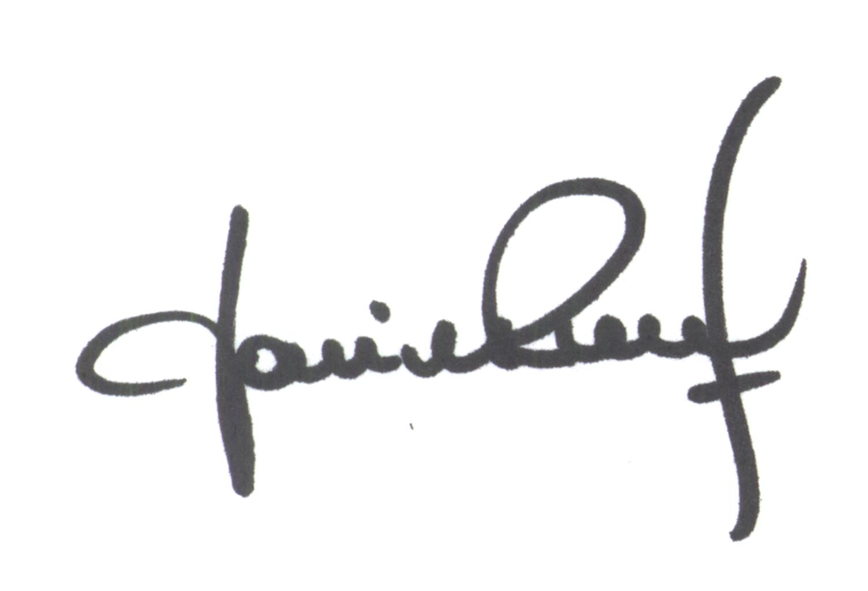
María de Huerto BERTOLI Yanina PRIMON
Secretaria Presidenta

